pfSense:
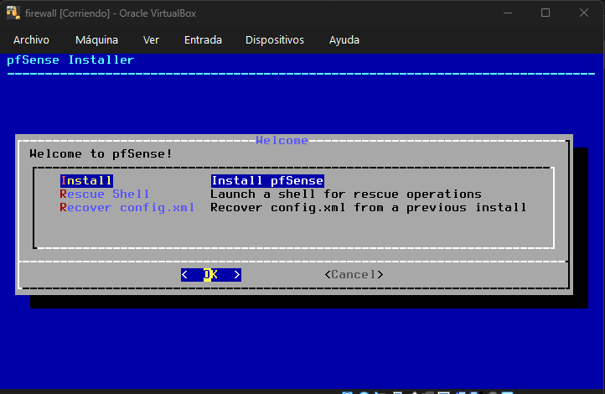
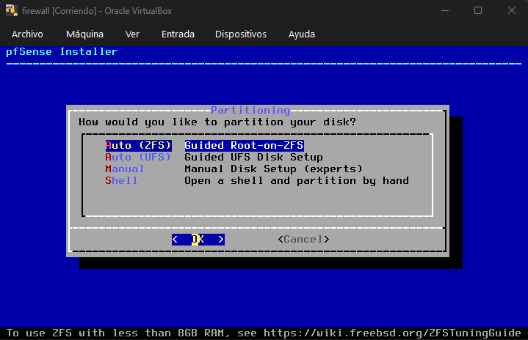
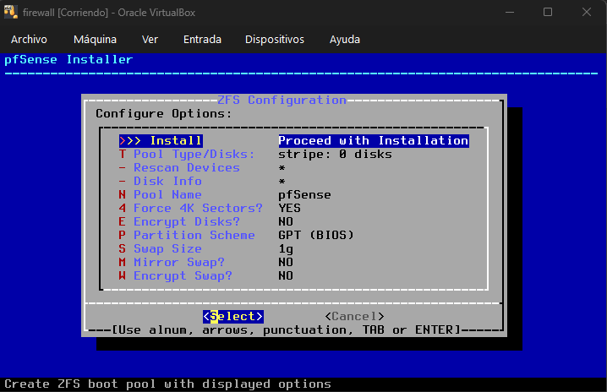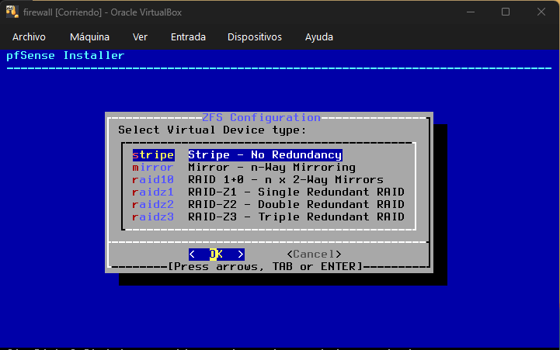
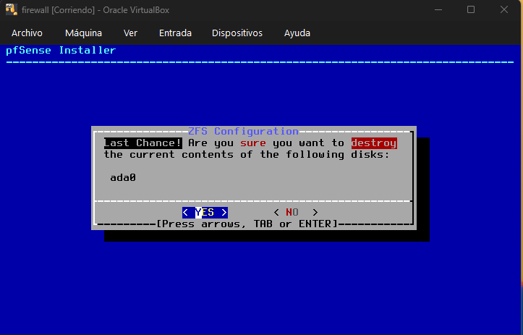
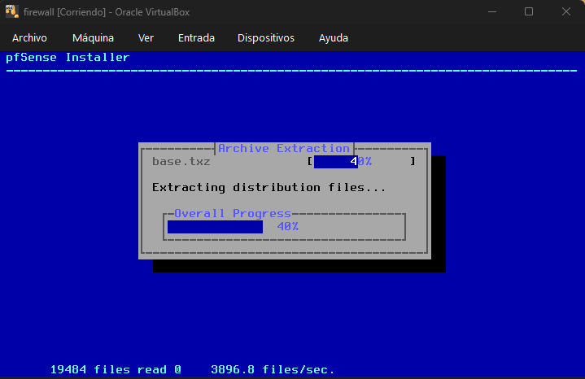
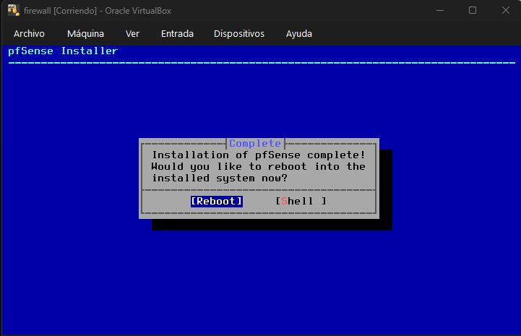
Dispositivos Unidad Quitar disco
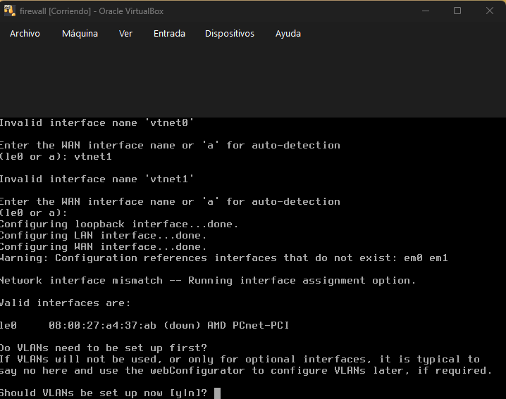
Rango de ips 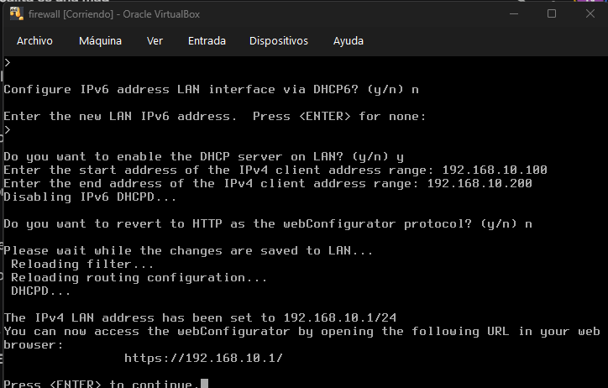
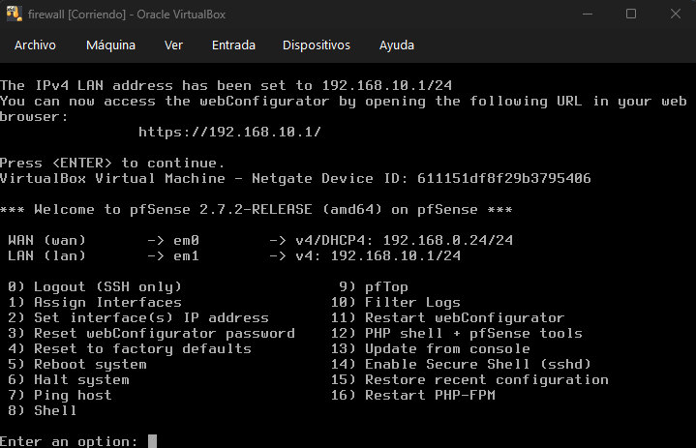

Añadi 2 tarjetas más en pfsense. Configure desde https:192.168.10.1 en Ubuntu (por interfaz)
Para LAN,BBDD y SOC siguen la siguiente configuración en Firewall rules
Action: Pass.
Interface: La que corresponda a la pestaña (LAN, BBDD o SOC).
Address Family: IPv4.
Protocol: Any (o *).
Source: Selecciona el que termina en subnets según la interfaz.
Destination: Any.
Despues aplicar todos los cambios.
Para comprobar la salida a internet, configuración de red del servidor web:
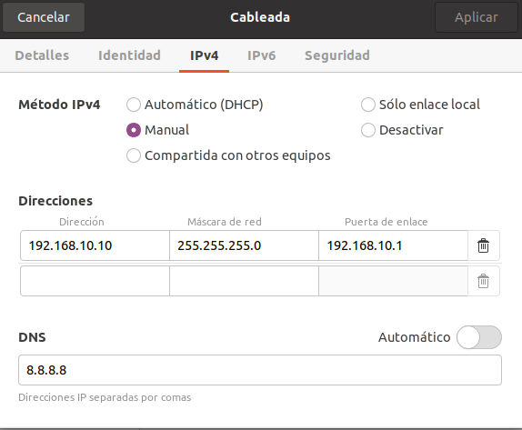
Para BBDD es:
